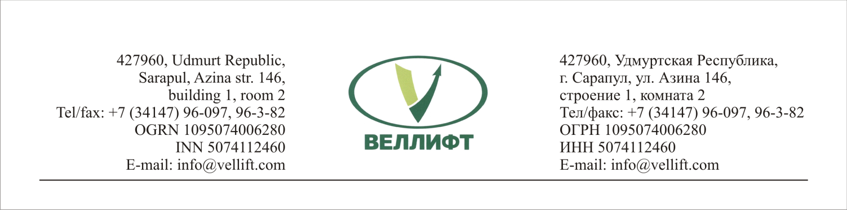

\
Прайс-лист на комплектующие
к лифтовой лебедке SGR 11
вводиться в действие с 01.10.2017 по 31.12.2017
Наименование | Шифр ООО "Веллифт" | Применяемость | Ед. изм. | Цена руб. без НДС | Цена руб с НДС
Вал тихоходный | 0411.1386SGR.01.041 | 1 | шт. | 3 139,25 | 3704,32
Вентилятор | МЖИГ 632.558.003 | 1 | шт. | 565,50 | 667,29
Винт | 0411.1386SGR.50.007 | 3 | шт. | 21,75 | 25,67
Втулка | 0411.1386SGR.09.001 | 1 | шт. | 72,50 | 85,55
Гайка | 0411.1386SGR.09.003 | 1 | шт. | 44,95 | 53,04
Канатоведущий шкив | 0411.1386SGR.00.001-620 | 1 | шт. | 11 272,50 | 13301,55
Кожух | 0411.1386SGR.00.060 | 1 | шт. | 455,30 | 537,25
Кольцо | 0411.1386SGR.01.016 | 1 | шт. | 187,05 | 220,72
Кольцо стопорное | ГОСТ 13942-86 D28мм. | 1 | шт. | 4,06 | 4,79
Кольцо стопорное | D20 | 1 | шт. | 1,84 | 2,17
Кольцо стопорное | D72 | 2 | шт. | 15,98 | 18,86
Кольцо уплотнительное | 10х14 (010-015-30-2-2) | 2 | шт. | 6,53 | 7,70
Комплект колодок | 411 | 1 | копл. | 725,00 | 855,50
Корпус редуктора | 0411.138SGR.01.001 | 1 | шт. | 18 117,11 | 21378,19
Крышка | 0411.1386SGR.01.017 | 1 | шт. | 301,60 | 355,89
Крышка | 0411.1386SGR.01.023 | 1 | шт. | 1 006,30 | 1 187,43
Крышка | 0411.1386SGR.01.011 | 1 | шт. | 246,50 | 290,87
Крышка | 0411.1386SGR.01.005 | 1 | шт. | 259,52 | 306,23
Манжета/Уплотнение | CR 60х75х8 НМS5 RG | 1 | шт. | 139,06 | 164,08
Ограничитель сбрасывания канатов | 0411.1386SGR.92.000 | 1 | шт. | 294,35 | 347,33
Ось | 0411.1386SGR.09.006 | 2 | шт. | 234,90 | 277,18
Подшипник | 6211 2RS1/DBGA | 1 | шт. | 5 880,00 | 6938,40
Подшипник | 6009.P6Q6(P5Q5) | 1 | шт. | 203,43 | 240,05
Подшипник | 6304ZZ.P5Q5 | 1 | шт. | 147,67 | 174,25
Подшипник | N212.TVPP5Q5 | 1 | шт. | 881,64 | 1040,33
Пробка маслоуказателя | 0411.1386SGR.01.024 | 1 | шт. | 94,25 | 111,22
Прокладка | 0411.1386SGR.01.012 | 1 | шт. | 98,17 | 115,83
Прокладка | 0411.1386SGR.01.013 | 1 | шт. | 149,35 | 176,23
Прокладка | 0411.1386SGR.01.014 | 1 | шт. | 105,42 | 124,39
Пружина | 0411.1386SGR.09.005 | 2 | шт. | 117,45 | 138,59
Рычаг тормоза | 0411.1386SGR.09.100 | 2 | шт. | 1 957,50 | 2309,85
Сервисный комплект | СК 01.01.00.000 | 1 | шт. | 964,25 | 1137,82
Скоба | 0411.1386SGR.91.000 | 1 | шт. | 139,20 | 164,26
Стержень | 0411.1386SGR.09.004 | 1 | шт. | 159,50 | 188,21
Табличка | 0471.1386SGR.00.009 | 1 | шт. | 37,92 | 44,74
Шайба | 0411.1386SGR01.018 | 1 | шт. | 162,40 | 191,63
Шайба | 0411.1386SGR01.018-01 | 1 | шт. | 162,40 | 191,63
Шайба | 0411.1386SGR.01.021 | 1 | шт. | 171,10 | 201,90
Шайба | 0411.1386SGR.50.006 | 1 | шт. | 14,12 | 16,67
Шайба стопорная | 0411.1386SGR.01.019 | 2 | шт. | 14,43 | 17,02
Шкив тормозной | 0411.1386SGR.00.002-01 | 1 | шт. | 5 074,87 | 5988,35
Шпонка | 0411.1386SGR.01.006-01 | 1 | шт. | 71,78 | 84,69
Шпонка | 0411.1386SGR.01.007 | 2 | шт. | 60,90 | 71,86
Шпонка | 0411.1386SGR.01.006 | 1 | шт. | 79,75 | 94,11
Шпонка | 0411.1386SGR.00.053 | 1 | шт. | 40,60 | 47,91
Штифт пружинный | 5х36 (5х40) | 1 | шт. | 3,63 | 4,28
Электродвигатель | АДЛ-5,2С | 1 | шт. | 20 047,50 | 23656,05
Электродвигатель | АДЛ-3,7С | 1 | шт. | 22 086,00 | 26061,48
Электромагнит-220В (ЭМ-2) | 0411.1386SGR09.200 | 1 | шт. | 3 260,25 | 3847,10
Комплект колодок | 0411 | 1 | компл. | 800,00 | 944,00
Ограждение | 0411.1386SGR.08.000 | 1 | шт. | 22 500,00 | 26550,00
Отводной блок (пласт.) | 430х3х10 | 1 | шт. | 7 020,00 | 8283,60
Отводной блок (чугун.) | 430х3х10 | 1 | шт. | 8 265,00 | 9752,70
Ось блока (315) |  | 1 | шт. | 1 500,00 | 1770,00
Импортные комплектующие |  |  |  | Цена в у.е., шт.
Червячное колесо (SGR 11) | А 138.6-5-48-0001 | 1 | шт. | 233,24 | AUMA
Червячный вал (SGR 11) | А 138.6-2-48-0001 | 1 | шт. | 161,00 | AUMA
Червячное колесо (SGR 10) | А 138.6-5-69-0001 | 1 | шт. | 260,40 | AUMA
Червячный вал (SGR 10) | А 138.6-2-69-0001 | 1 | шт. | 175,00 | AUMA

Организуем доставку.

ООО «Веллифт» 427960,УР, г.Сарапул, ул.Азина стр.1,комн.2
Тел. /факс: (34147)96-0-97,3-97-44,8-982-115-38-49
Контактное лицо: Леонов Дмитрий, Карманова Екатерина

